**Лабораторна робота 4**

**Таблиці CSS**

Завдання:

Створити, як показано на наприкладі, як повторювати фонове зображення по вертикалі. Дайте заголовок до цього зображення і прикрасте його.

Розв'язок:

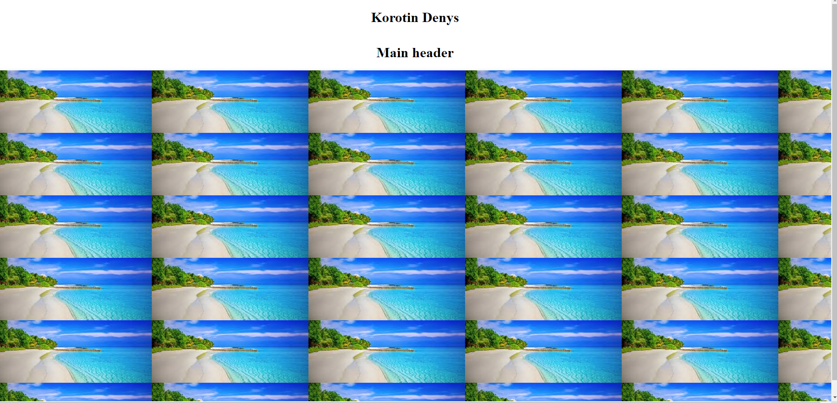

**Контрольні запитання та завдання**

1. Що таке CSS?

2. Формат CSS мови .

3. Назвати всі властивості CSS фону.

4. Назвати всі CSS властивостей тексту.

5. Назвати всі CSS властивості межі.

6. Назвати всі CSS властивості списку.

7. Назвати всі CSS властивості шрифту.

Відповіді:

1. Що таке CSS?

CSS розшифровується як Cascading Style Sheets;

* Стилі визначають, як відображаються на екрані HTML-елементи;
* Стилі зазвичай зберігаються в таблицях стилів;
* Стилі були додані в HTML 4.0 вирішують проблему;
* Зовнішні таблиці стилів можуть заощадити багато роботи;
* Зовнішні таблиці стилів зберігаються у файлах CSS;

1. Формат CSS мови .

**Формат інструкцій мови CSS**

<!DOCTYPE html PUBLIC “-//W3C//DTD XHTML 1.0 Transitional//EN” “http://www.w3.org/TR/xhtml1/DTD/xhtml1-transitional.dtd”>

<html lang=”en”>

<head>

<title>My first page</title>

</head>

<style type=”text/css”>

*//declaring of styles*

body {background-color: <color>}

h1 {background-color: <color>}

……………………

</style>

<body>

<h1>This is header 1</h1>

…………………….

</body>

</html>

1. Назвати всі властивості CSS фону.

|  |  |  |  |  |  |  |
| --- | --- | --- | --- | --- | --- | --- |
| **Властивості** | **Описс** | **Значення** | **IE** | **F** | **N** | **W3C** |
| [background](http://www.w3schools.com/css/pr_background.asp) | Скорочена властивість для встановлення всіх властивостей фону в одній декларації | *background-color background-image background-repeat background-attachment background-position* | 4 | 1 | 6 | 1 |
| [background-attachment](http://www.w3schools.com/css/pr_background-attachment.asp) | Встановлює фонове зображення з фіксованої або з іншої частинки сторінки | scroll fixed | 4 | 1 | 6 | 1 |
| [background-color](http://www.w3schools.com/css/pr_background-color.asp) | Встановлює колір фону елемента | *color-rgb color-hex color-name* transparent | 4 | 1 | 4 | 1 |
| [background-image](http://www.w3schools.com/css/pr_background-image.asp) | Встановлює зображення як фону | url(*URL*) none | 4 | 1 | 4 | 1 |
| [background-position](http://www.w3schools.com/css/pr_background-position.asp) | Встановлює початкове положення фонового зображення | top left top center top right center left center center center right bottom left bottom center bottom right *x% y%* *xpos ypos* | 4 | 1 | 6 | 1 |
| [background-repeat](http://www.w3schools.com/css/pr_background-repeat.asp) | Встановлює зображення як фон | repeat repeat-x repeat-y no-repeat | 4 | 1 | 4 | 1 |

1. Назвати всі CSS властивостей тексту.

|  |  |  |  |  |  |  |
| --- | --- | --- | --- | --- | --- | --- |
| **Властивості** | **Опис** | **Значення** | **IE** | **F** | **N** | **W3C** |
| [color](http://www.w3schools.com/css/pr_text_color.asp) | Встановлює колір тексту | *color* | 3 | 1 | 4 | 1 |
| [direction](http://www.w3schools.com/css/pr_text_direction.asp) | Встановлює напрямок тексту | ltr rtl | 6 | 1 | 6 | 2 |
| [line-height](http://www.w3schools.com/css/pr_dim_line-height.asp) | Встановлює відстань між рядками | normal *number length %* | 4 | 1 | 4 | 1 |
| [letter-spacing](http://www.w3schools.com/css/pr_text_letter-spacing.asp) | Збільшує або зменшує відстань між символами | normal *length* | 4 | 1 | 6 | 1 |
| [text-align](http://www.w3schools.com/css/pr_text_text-align.asp) | Вирівнює текст | left right center justify | 4 | 1 | 4 | 1 |
| [text-decoration](http://www.w3schools.com/css/pr_text_text-decoration.asp) | Додає прикраси в текст | none underline overline line-through blink | 4 | 1 | 4 | 1 |
| [text-indent](http://www.w3schools.com/css/pr_text_text-indent.asp) | Встановлює відступи першого рядка тексту в елементі | *length %* | 4 | 1 | 4 | 1 |
| text-shadow |  | none *color* *length* |  |  |  |  |
| [text-transform](http://www.w3schools.com/css/pr_text_text-transform.asp) | Контроль за літерами | none capitalize uppercase lowercase | 4 | 1 | 4 | 1 |
| eorgia-bidi |  | normal embed bidi-override | 5 |  |  | 2 |
| [white-space](http://www.w3schools.com/css/pr_text_white-space.asp) | Встановлює, як обробляються прогалини всередині елемента | normal pre nowrap | 5 | 1 | 4 | 1 |
| [word-spacing](http://www.w3schools.com/css/pr_text_word-spacing.asp) | Збільшує або зменшує відстань між словами | normal *length* | 6 | 1 | 6 | 1 |

1. Назвати всі CSS властивості межі.

|  |  |  |  |  |  |  |
| --- | --- | --- | --- | --- | --- | --- |
| **Властивості** | **Опис** | **Значення** | **IE** | **F** | **N** | **W3C** |
| [border](http://www.w3schools.com/css/pr_border.asp) | Скорочена властивість для встановлення всіх властивостей для чотирьох меж в одній декларації | *border-width border-style border-color* | 4 | 1 | 4 | 1 |
| [border-bottom](http://www.w3schools.com/css/pr_border-bottom.asp) | Скороченна власивість для встановлення всіх властивостей для чотирьох меж в в одній декларації | *border-bottom-width border-style border-color* | 4 | 1 | 6 | 1 |
| [border-bottom-color](http://www.w3schools.com/css/pr_border-bottom_color.asp) | Встановлює колір нижньої межі | *border-color* | 4 | 1 | 6 | 2 |
| [border-bottom-style](http://www.w3schools.com/css/pr_border-bottom_style.asp) | Встановлює стиль нижньої межі | *border-style* | 4 | 1 | 6 | 2 |
| [border-bottom-width](http://www.w3schools.com/css/pr_border-bottom_width.asp) | Встановлює ширину нижньої межі | thin medium thick *length* | 4 | 1 | 4 | 1 |
| [border-color](http://www.w3schools.com/css/pr_border-color.asp) | Встановлює колір чотирьох меж, може мати від одного до чотирьох кольорів | *color* | 4 | 1 | 6 | 1 |
| [border-left](http://www.w3schools.com/css/pr_border-left.asp) | Скорочена властивість для встановлення всіх властивостей для лівої межі в одній декларації | *border-left-width border-style border-color* | 4 | 1 | 6 | 1 |
| [border-left-color](http://www.w3schools.com/css/pr_border-left_color.asp) | Встановлює колір лівої межі | *border-color* | 4 | 1 | 6 | 2 |
| [border-left-style](http://www.w3schools.com/css/pr_border-left_style.asp) | Встановлює стиль межі ліворуч | *border-style* | 4 | 1 | 6 | 2 |
| [border-left-width](http://www.w3schools.com/css/pr_border-left_width.asp) | Встановлює ширину лівої межі | thin medium thick *length* | 4 | 1 | 4 | 1 |
| [border-right](http://www.w3schools.com/css/pr_border-right.asp) | Скорочена властивість для встановлення всіх властивостей правої межі в одній декларації | *border-right-width border-style border-color* | 4 | 1 | 6 | 1 |
| [border-right-color](http://www.w3schools.com/css/pr_border-right_color.asp) | Встановлює колір межі | *border-color* | 4 | 1 | 6 | 2 |
| [border-right-style](http://www.w3schools.com/css/pr_border-right_style.asp) | встановлює стиль межі зправа | *border-style* | 4 | 1 | 6 | 2 |
| [border-right-width](http://www.w3schools.com/css/pr_border-right_width.asp) | встановлює ширину правої межі | thin medium thick *length* | 4 | 1 | 4 | 1 |
| [border-style](http://www.w3schools.com/css/pr_border-style.asp) | Встановлює стиль межі, може мати від одного до чотирьох стилів | none hidden dotted dashed solid double groove ridge inset outset | 4 | 1 | 6 | 1 |
| [border-top](http://www.w3schools.com/css/pr_border-top.asp) | Скорочена властивість для встановлення всіх властивостей для верхньої межі в одній декларації | *border-top-width border-style border-color* | 4 | 1 | 6 | 1 |
| [border-top-color](http://www.w3schools.com/css/pr_border-top_color.asp) | Встановлює колір верхньої межі | *border-color* | 4 | 1 | 6 | 2 |
| [border-top-style](http://www.w3schools.com/css/pr_border-top_style.asp) | Встановлює топ-стиль | *border-style* | 4 | 1 | 6 | 2 |
| [border-top-width](http://www.w3schools.com/css/pr_border-top_width.asp) | Ширина верхньої межі | thin medium thick *length* | 4 | 1 | 4 | 1 |
| [border-width](http://www.w3schools.com/css/pr_border-width.asp) | Скорочене властивість для встановлення ширини чотирьох меж в одній декларації, може мати від одного до чотирьох значень | thin medium thick *length* | 4 | 1 | 4 | 1 |

1. Назвати всі CSS властивості списку.

|  |  |  |  |  |  |  |
| --- | --- | --- | --- | --- | --- | --- |
| **Властивості** | **Опис** | **Значення** | **IE** | **F** | **N** | **W3C** |
| [list-style](http://www.w3schools.com/css/pr_list-style.asp) | Скорочена властивість для встановлення всіх властивостей списку в одній декларації | *list-style-type list-style-position list-style-image* | 4 | 1 | 6 | 1 |
| [list-style-image](http://www.w3schools.com/css/pr_list-style-image.asp) | Встановлює зображення в якості елемента списку маркера | none *url* | 4 | 1 | 6 | 1 |
| [list-style-position](http://www.w3schools.com/css/pr_list-style-position.asp) | Встановлює де елемент списку поміщений в список | inside outside | 4 | 1 | 6 | 1 |
| [list-style-type](http://www.w3schools.com/css/pr_list-style-type.asp) | Задає тип елемента списку | none disc circle square decimal decimal-leading-zero lower-roman upper-roman lower-alpha upper-alpha lower-greek lower-latin upper-latin eorgi eorgian eorgian cjk-ideographic hiragana katakana hiragana-iroha katakana-iroha | 4 | 1 | 4 | 1 |
| marker-offset |  | auto *length* |  | 1 | 7 | 2 |

1. Назвати всі CSS властивості шрифту.

|  |  |  |  |  |  |  |
| --- | --- | --- | --- | --- | --- | --- |
| **Властивості** | **Опис** | **Значення** | **IE** | **F** | **N** | **W3C** |
| [font](http://www.w3schools.com/css/pr_font_font.asp) | Скорочена властивість для встановлення всіх властивостей шрифту в одній декларації | *font-style font-variant font-weight font-size/line-height font-family* caption icon menu message-box small-caption status-bar | 4 | 1 | 4 | 1 |
| [font-family](http://www.w3schools.com/css/pr_font_font-family.asp) | Пріоритетний список імен сімейств шрифтів і / або загальні назви для елемента | *family-name generic-family* | 3 | 1 | 4 | 1 |
| [font-size](http://www.w3schools.com/css/pr_font_font-size.asp) | Встановлює розмір шрифту | xx-small x-small small medium large x-large xx-large smaller larger *length %* | 3 | 1 | 4 | 1 |
| [font-size-adjust](http://www.w3schools.com/css/pr_font_font-size-adjust.asp) | Вказує аспект значення для елемента, який буде зберігати х-висоту першого вибору шрифту | none *number* | - | - | - | 2 |
| [font-stretch](http://www.w3schools.com/css/pr_font_font-stretch.asp) | Конденсує и розширює поточний шрифт сімейства | normal wider narrower ultra-condensed extra-condensed condensed semi-condensed semi-expanded expanded extra-expanded ultra-expanded | - | - | - | 2 |
| [font-style](http://www.w3schools.com/css/pr_font_font-style.asp) | Встановлює стиль шрифту | normal italic oblique | 4 | 1 | 4 | 1 |
| [font-variant](http://www.w3schools.com/css/pr_font_font-variant.asp) | Відображає шрифт тексту | normal small-caps | 4 | 1 | 6 | 1 |
| [font-weight](http://www.w3schools.com/css/pr_font_weight.asp) | Встановлює вагу шрифту | normal bold bolder lighter 100 200 300 400 500 600 700 800 900 | 4 | 1 | 4 | 1 |